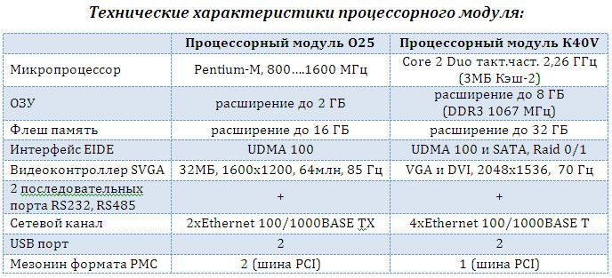
Системная шина процессорного модуля: VME 32 разряда
Специальные интерфейсы –
ГОСТ 18977-79 и РТМ 1495-75, ГОСТ 27675.52-87, ГОСТ 27232-87
На базе СБК ЕА2180 возможна установка вычислительного модуля МВС/C-К разработки компании ЗАО «МЦСТ».
Программное обеспечение: Операционные системы МСВС 3.0, КПДА.0002-01,QNX-4.25, QNX-6, Linux.
Условия эксплуатации:
вибрация 5g - 5-2000 Гц, удары – до 20g, влажность - 98% при 35°С,
диапазон рабочих температур - минус 40°С ... +55°С, давление-до 90 мм рт. ст.
Корпус: пыле-брызгозащищенный, электрорадиогерметичный, кондуктивный теплоотвод, продув воздуха по каналам в корпусе
Электропитание - 27 В, до 200 Вт Масса - 13…20 кг.

